中国铁矿石价格指数（CIOPI）

中国钢铁工业协会 2014年6月5日印发

一、进口铁矿石价格（OPI）
6月5日，进口铁矿石62%品位干基粉矿到岸价格为94.67美元/吨，环比每吨上升0.64美元，升幅为0.68%；当月平均价格为93.70美元/吨。
6月5日，进口铁矿石62%品位干基粉矿现货贸易人民币含税价格为695.15元/吨，环比每吨下降1.29元，降幅为0.19%，当月平均价格为690.55元/吨。
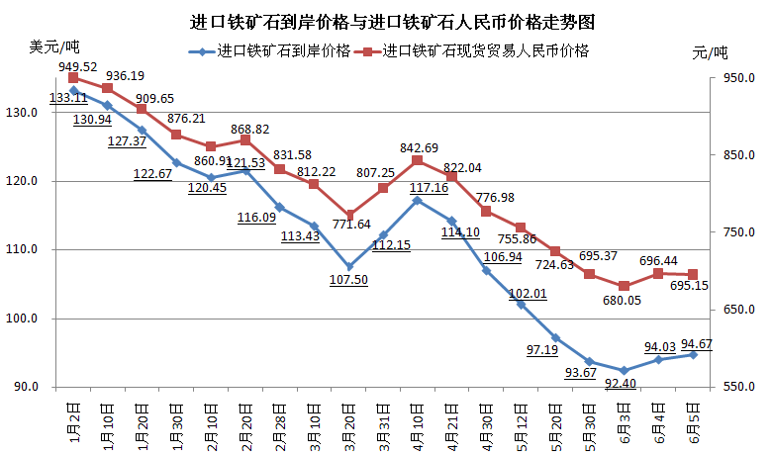
二、国产铁矿石价格
6月5日，国产铁矿石62%品位干基铁精矿含税价格为775.47元/吨，环比每吨下降7.39元，降幅为0.94%，比进口铁矿石高80.32元/吨，升高幅度为11.55%；当月平均价格为781.15元/吨，比进口铁矿石高90.60元/吨，升高幅度为13.12%。
6月5日，国产铁矿石65%品位干基铁精矿含税价格为871.75元/吨，环比下降15.22元/吨，降幅为1.72%，当月平均价格为882.78元/吨。
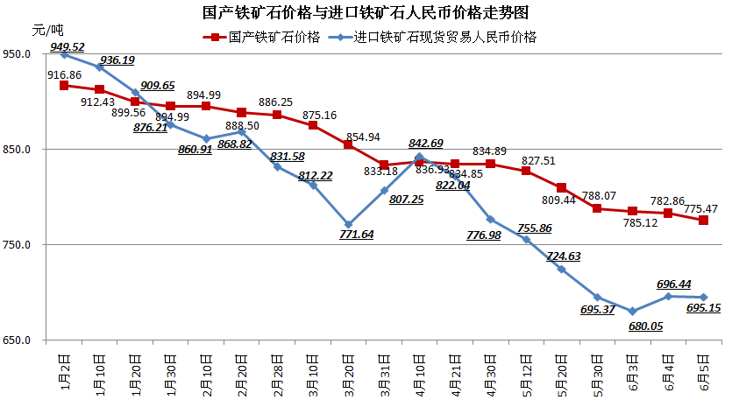
三、中国铁矿石价格指数（CIOPI）
6月5日，中国铁矿石价格指数（CIOPI）为335.19点，环比上升0.74点，升幅为0.22%。其中：国产铁矿石价格指数为301.37点，环比下降2.87点，降幅为0.94%；进口铁矿石价格指数为350.50点，环比上升2.37点，升幅为0.68%。
